kbengine(cbe)2.0视频教程之
血流成河麻将制作教程
作者：疯狂的青蛙 qq470557248
2018.4.30
github地址：https://github.com/sdkbb2007/mahjongGame_by_Kbengine_unity
哔哩哔哩地址：https://space.bilibili.com/281954424#/video

声明：请勿用本套教程所提供的源码用于非法用途，教程仅作为学习kbengine而存在，各位学员请不要参与非法制作和传播拥有赌博功能的软件，若一意孤行，所造成后果与本人及其游戏引擎无关！！
支持本套教程方法： 1、bilibili点赞 收藏 关注 丢硬币 丢香蕉。。。。
2、支付宝扫码领红包 3、微信打赏
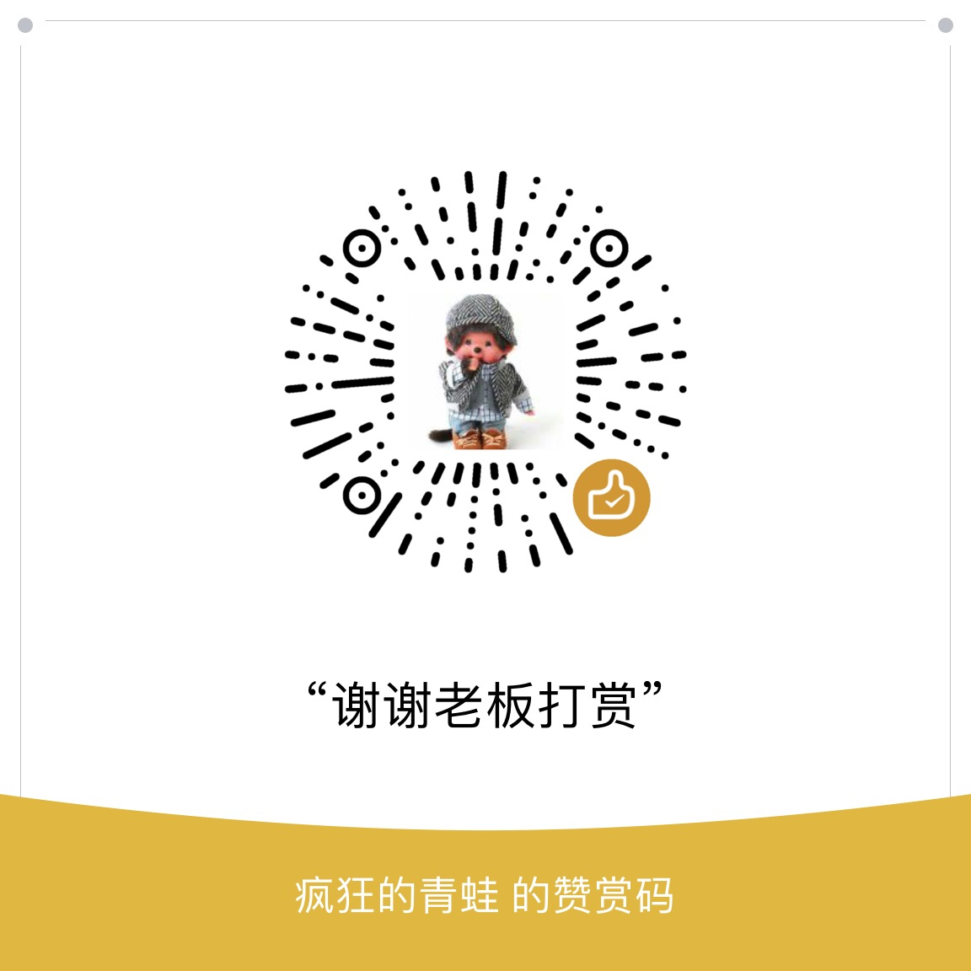
教程大纲
一、2.0功能介绍
二、游戏基本框架搭建
三、大厅功能实现
四、游戏场景搭建
五、游戏逻辑实现
六、好友系统实现
七、邮件系统实现
八、游戏上线环境搭建（基于centos 6.8 32位）
结束

1.1
如何自动生成客户端插件：
安装kbengine2.0后修改路径，这里改为unity路径下
双击生成后在unity端看到有插件生成
如何添加方法和属性：
在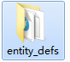里找到要添加方法的实体def文件，比如我们选择Account.def 在BaseMethods标签下添加方法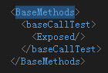，必须添加<Exposed/>标签来试该方法暴露给客户端，这样客户端才能访问该方法，插件也才能生成对应方法给客户端调用
定义属性也十分简单， 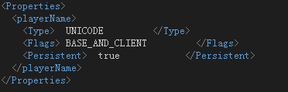，选择公开方式为 BASE_AND_CLIENT 这样客户端就能同步到该属性，插件也能生成给客户端调用

2.1 unity导入通用资源和登录功能实现
资源在github获取
登录只需要调用
KBEngine.Event.fireIn("login",AccountNameInput.text,PassWordInput.text,System.Text.Encoding.UTF8.GetBytes(Application.platform.ToString()));即可，
登录成功后会激活Account，那么在Account里初始化方法里通知ui层就可以了
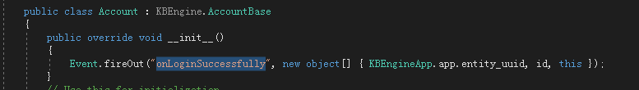

2.2 服务器开发环境建设篇
安装vs2017 自己配置代码补全提示
2.3 账号信息设置
为Account实体增加功能，用一个属性来区分是否是新来的玩家，如果是新的，就提示他创建一个角色
创建一个实体来判断玩家的名字是否可用，需要为属性增加<Index> UNIQUE </Index>标记 证明该属性在数据库唯一，使用KBEngine.createEntityLocally（）来创建一个实体，然后立即保存，通过数据库保存回调来判断其唯一性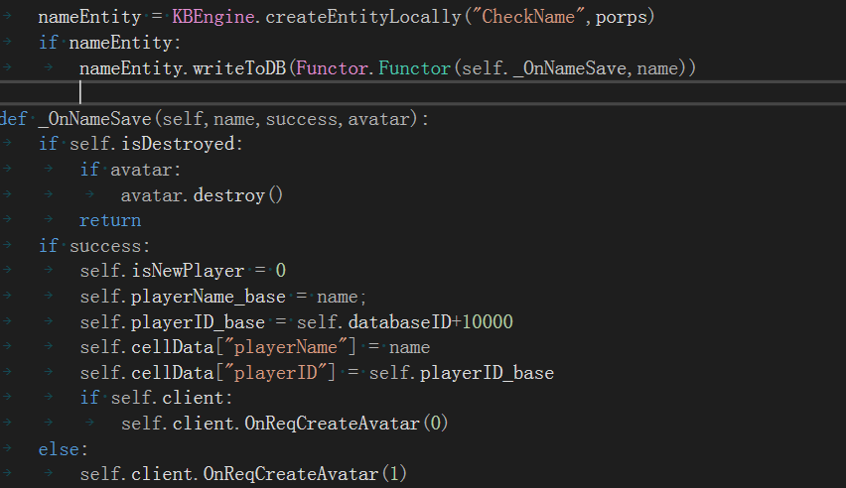
如果没有，就把这个名字设置为玩家的名字，然后改变cell里的属性
根据数据库id 来设置玩家的id
2.4 客户端相应表现处理
ui的搭建，交互的创建，详见u3d项目
创建第一个角色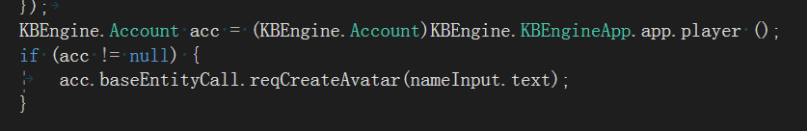
3.1 大厅实体创建
创建大厅实体，创建大厅外部调用方法
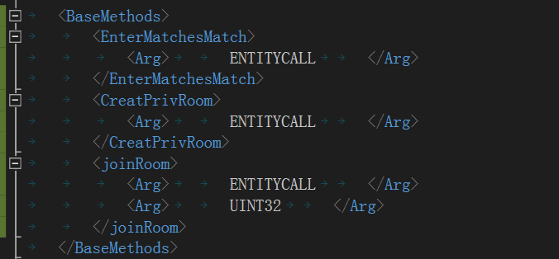
在Base文件夹下创建Halls.py并实现功能
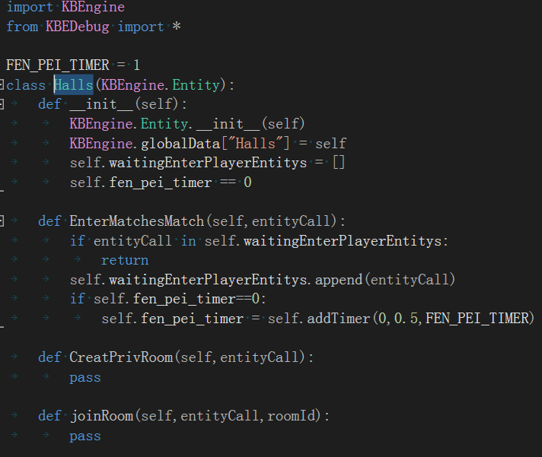
在Base文件夹下的里找到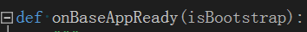
并创建大厅：
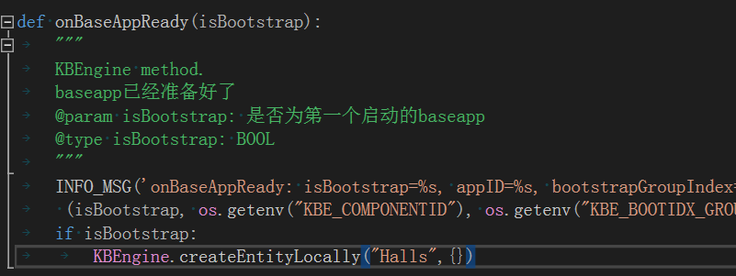
3.2 房间实体创建
先在里注册实体，本套教程房间实体是会被客户端察觉到的。所以添加了客户端属性，，这样客户端就可以获取到房间共享给客户端的属性了
在下创建，并创建属性和方法，我们需要3个和客户端分享的属性和一个base独有属性
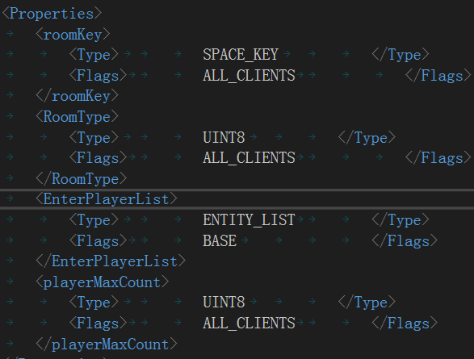
属性石大厅在创建房间时给房间分配的玩家实体列表，房间创建好后会根据该列表把里面的玩家投入到房间的cell里，其他3个属性根据字面意思就能理解。
创建2个方法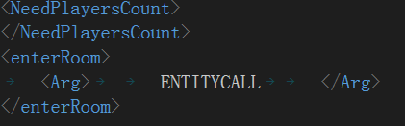，和大厅交互，大厅来询问房间需要多少人，好给房间安排玩家，
大厅安排玩家进入房间
同时要在大厅定义方法
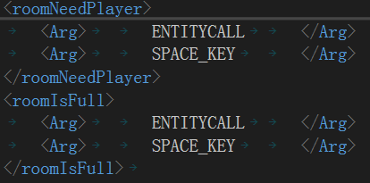 大厅提供给外界也就是房间的，让房间自己向大厅要玩家，这样大厅就能为房间分配玩家了，房间通知大厅该房间已满员，这时大厅无需为该房间分配玩家。
在base文件夹下创建，实现方法
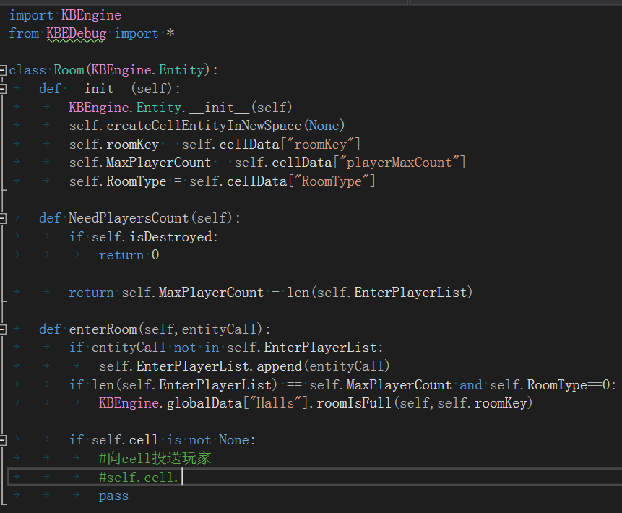
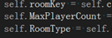这几个属性要和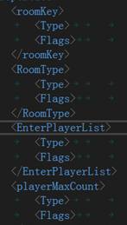区分开，因为不是一个属性，前者是base属性，后者是cell属性，不共通，虽然名字相同，所以在base里想要用到cell属性，那么在cell没有创建出来的时候可以通过来获取，前提是创建这个实体时要赋值，不然就没有意义，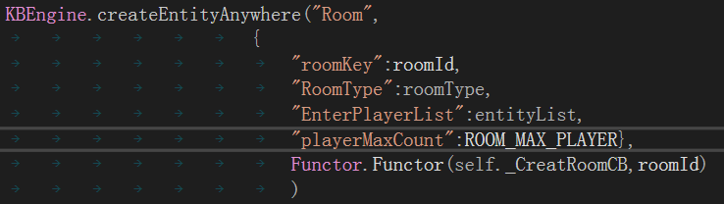
在base文件夹下的实现刚创建的方法
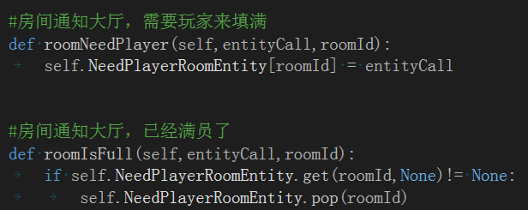
如果在def里使用到了频率较高的类型，可以将其设置为自定义类型，在 下的里定义即可
这样就可以直接用来定义别的类型，列如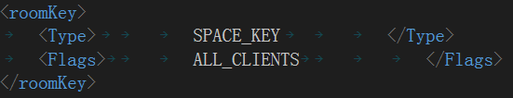
这样修改该属性只需要在里一次修改，全部相应。
3.3 房间cell实体创建
我们把游戏逻辑放到cell来执行，所以需要重建Room的cell，
首先添加一个外部调用方法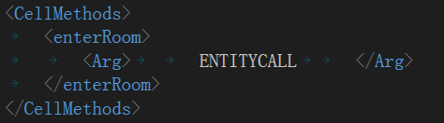，
接受玩家的进入，携带的是玩家的实体信息，
在文件夹下创建，并实现定义方法
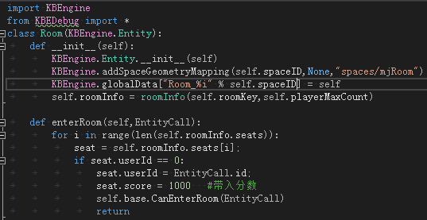
我们把创建房间时传过来的玩家列表安排坐下：
首先要参加房间信息类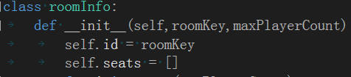，管理了该房间里的所有椅子列表
再创建椅子类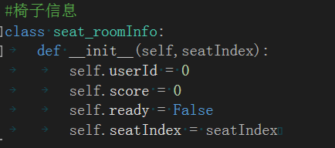，有椅子的所有信息，里面有参数，可以用它来判定该椅子上是否有玩家，当玩家离开后，需要把它清空。在房间类里创建清空方法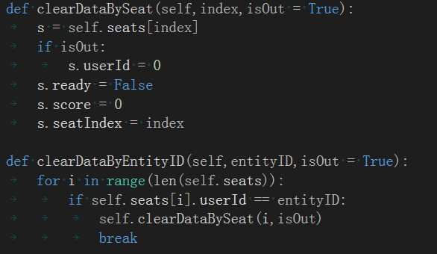，表示离开房间，还有一种情况是，结束一局后的清空，这是玩家没有离开。
当玩家不想在这个房间打牌时，可以选择离开房间。创建离开房间的方法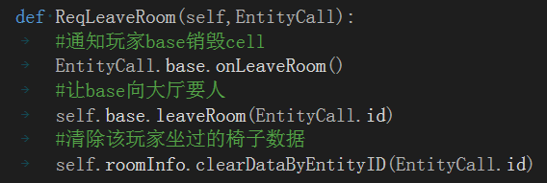，将会调用玩家实体的方法来销毁自己的cell，会让Room的base清空该玩家的数据，并向大厅要人，会清除该Room里该玩家在cell的数据。
3.4 客户端部分实现+调试
修改bug（详情查看视频）
为客户端请求实现方法，
添加account的def方法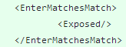

并在base里的Account脚本里实现
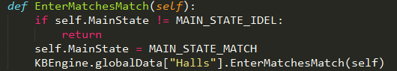，这样客户端就能请求加入匹配场了。
匹配成功，服务器会创建一个房间，当房间创建好后，才会在房间的cell里通知玩家base来创建自己的cell
在Account里创建外部调用方法
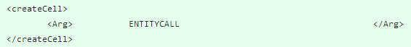
这样房间cell就能通知到Account的base了
在base文件夹下的Account实现该方法
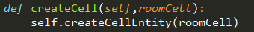
并在Room的cell创建完成时调用
在cell文件夹下的Room里添加
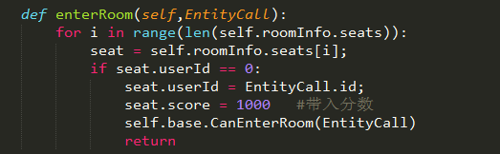
如果进来的实体不存在cell就要创建一个了，判断是否存在cell需要在base里面判断，这个问题可以自己去试验，我也咨询过引擎作者，答案就是需要在base里检查，具体描述不记得了，好像说在cell检查别的实体是否存在cell会百分百存在，只能在base里检测，所以就要多几个步骤了！
并在base文件夹下的Room里添加
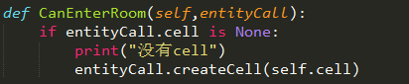
这样就能他知道玩家实体，叫玩家实体创建cell了

在客户端创建Room脚本，继承自RoomBase
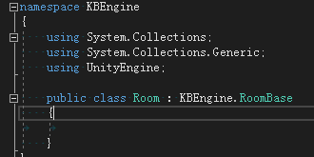
在进入大厅后调用服务器方法进行匹配即可
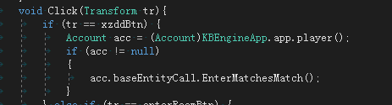

3.5 客户端部分实现+调试 02之离开房间
当玩家进入房间后，就可以退出房间，我们现在要添加这个功能
发起离开房间的主体是玩家自己，而且是拥有cell部分的玩家了，所以需要在cell里提供一个客户端调用的方法。
找到下的，在下添加方法 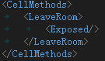 ，既然是客户端调用的，必须要加，回到下的，来实现这个方法，多了一个参数，这是在cell里才有的，这个参数是调用者的实体id，在这里判断一下是否是自己调用，，
之前我们在房间里处理过离开房间的逻辑，这里就直接调用就可以了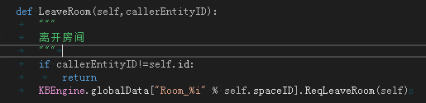，只要身处同一个space，这个值都是一样的。
房间处理玩家离开请求后，会通知玩家base销毁cell，cell销毁成功后就代表玩家离开了这个房间了，
回到下的，添加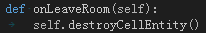来销毁自己的cell，并在回调处通知自己的客户端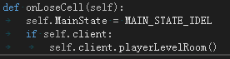，当然我们还没有创建客户端方法，到def文件下的下定义方法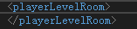，来通知客户端已经离开房间成功。
玩家进入房间后在客户端调用离开房间方法，并监听离开回调即可。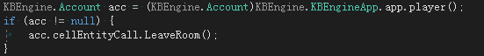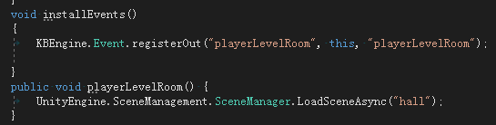
详情请观看视频。

3.6 换房间功能实现
在乱斗场中，如果进入的房间很久没有人进来，可以提供给玩家换房间的机会来重新匹配座位。
在下的里注册方法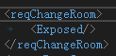来为玩家提供换房间的功能，并在base文件夹下的实现。
这里先百分百换房间，不考虑在其他状态下不允许更换，以后再添加限制！玩家请求后要通知大厅来处理请求，把自己和自己所在的房间号传过去。
当然也需要先创建大厅方法。
在里的下注册方法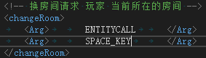，需要2个参数，上面已经描述过了，这里就不在赘述。在base文件夹下的实现方法
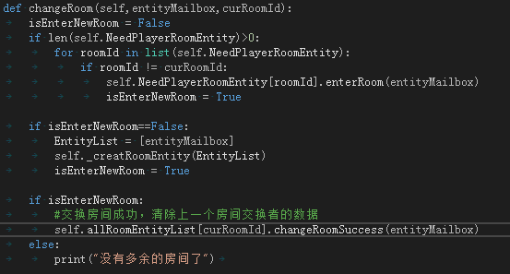
我们会先检查下所有需要人的房间，并且不是玩家当前所在的房间，因为传送到同一房间没有意义，需要传送到和上次不一样的房间才可以。
找到后就把玩家实体传入该房间，调用，
调用后会根据玩家是否存在cell部分来判断是否是交换房间。因为没有cell部分的话我们可以判定他是大厅进来的，
完善base下的，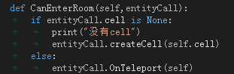，是我们自定义的方法，所以也需要定义一下，找到，在下写入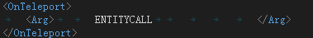，并在base下的实现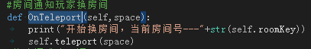，
是系统方法，可以把玩家传送到任意空间中，这个空间就是玩家将要渠道的房间实体。
如果没有找到空闲房间就需要创建一个了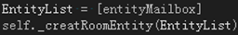，最后如果传送ok就要通知之前的房间该玩家交换房间成功，可以清楚相关数据了。
继续回到里注册这个方法，在下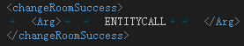，并在base下的实现。
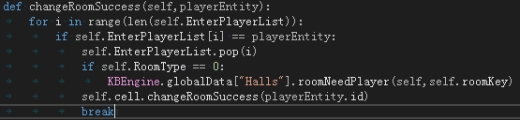
找到该玩家，从玩家列表中清除，并通知大厅需要玩家来填充。
再通知自己的cell也清楚玩家数据。
同样在里的下注册方法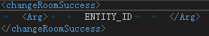，并在cell下的实现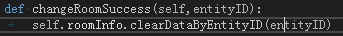，该方法会清除该玩家在cell中产生的数据。
3.7 完善客户端表现
详情请看视频！

4.1客户端玩家数据展示
增加玩家切换房间通知改变座位号的方法，这样客户端在初始化时就可以根据玩家的座位号索引来安排座位了。
客户端当前玩家永远要安排到1号位上，所以别的玩家的座位就得根据当前玩家来决定。
4.2其他玩家离开房间表现和准备游戏功能实现
主要实现了玩家就位的功能，在房间cell实体中定义一个玩家就位的方法，暴露给客户端，供客户端玩家来调用，玩家调用后检查玩家是否在房间内，然后改变状态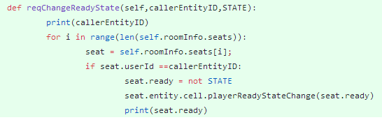，
详情观看视频。
4.3 所有玩家就位后游戏开始功能实现
4.4 调试+修改BUG
4.5 客户端表功能实现01

5.1麻将玩法介绍，小七对判定
游戏发牌完开始后，要对所有玩家的牌做一个检查，是否有听牌，也就是玩家差1张牌就能胡牌，本节判定了玩家胡小七对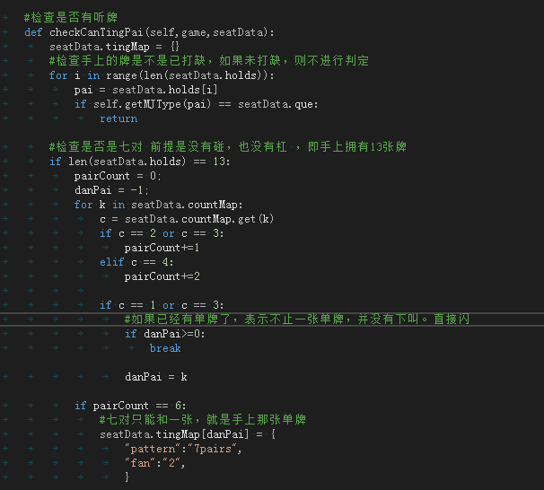

5.2对对胡判定
对子胡（1番 底金：×2）玩家的手牌除了一对将牌以外，剩下的牌都是三张一对的，一共四对，这样的牌型胡牌就叫做对子胡。牌型如：一一一三三三四四四万六六六七七筒。
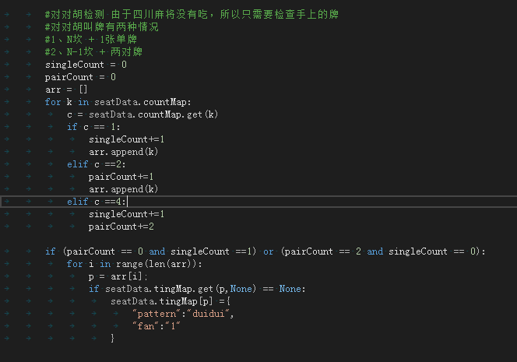
5.3平胡判定01
基本胡及翻数（0番 底金：×1）玩家的手牌为任意的两门牌，并且已经下叫胡牌，所胡牌的番数为1番就叫做基本胡。 牌型如：二三四四五六七七万三四五七八九筒
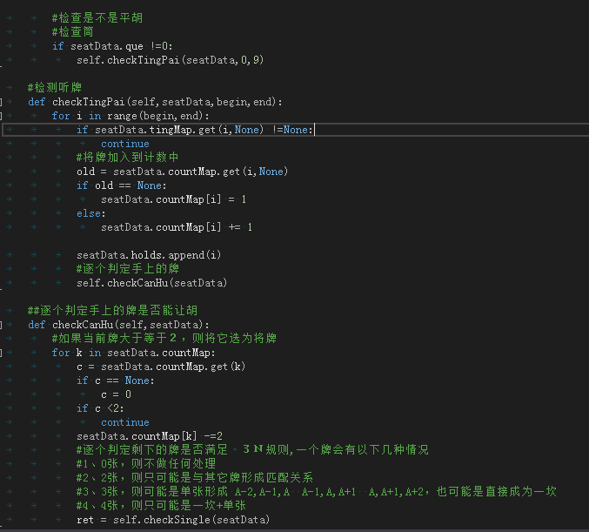
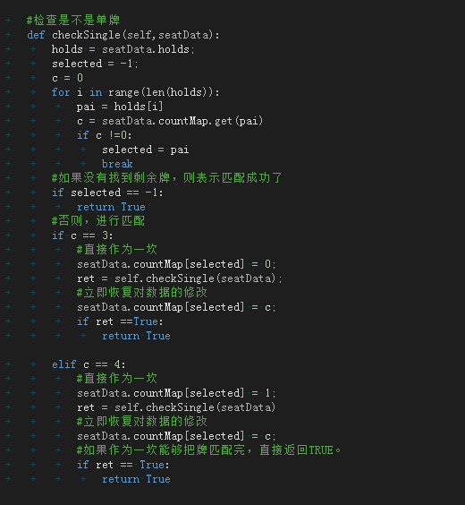
5.3平胡判定02
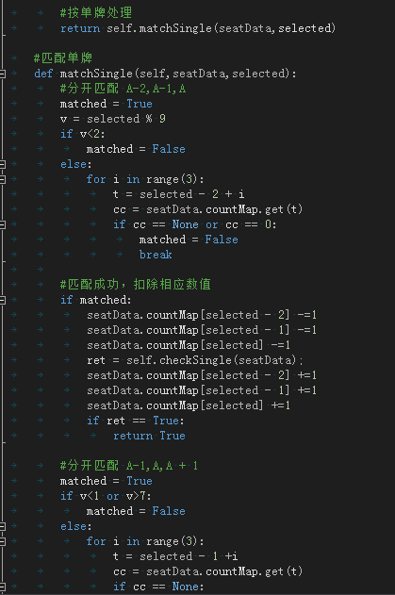
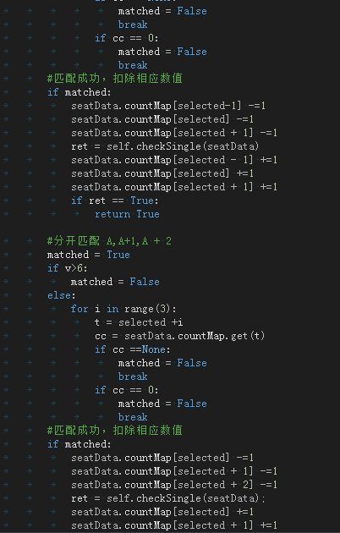
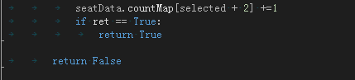

5.4暗杠判定
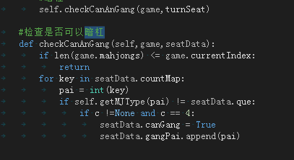
5.5胡牌检测
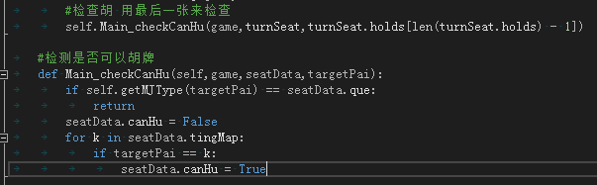

5.6 发送庄家操作信息

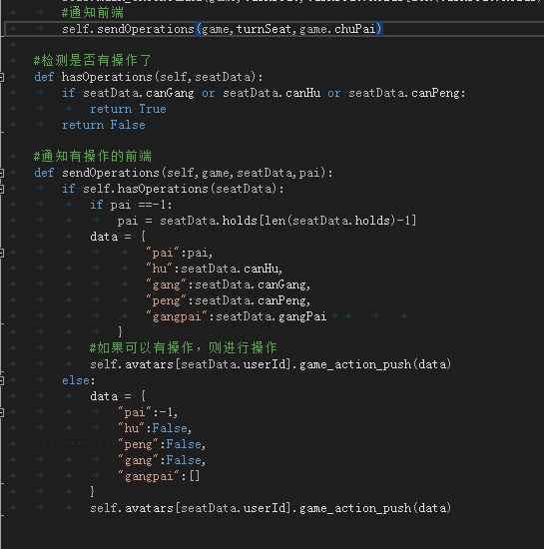

5.7 通知庄家出牌
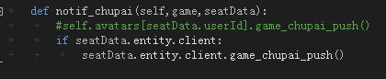

5.8 玩家请求出牌操作
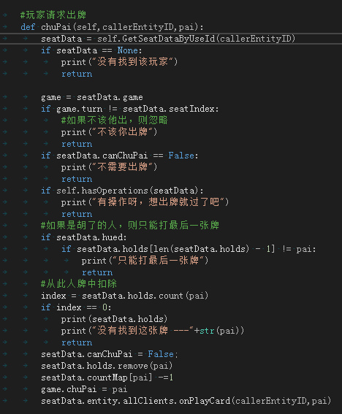

5.9 检测别的玩家对打出牌的碰杆操作

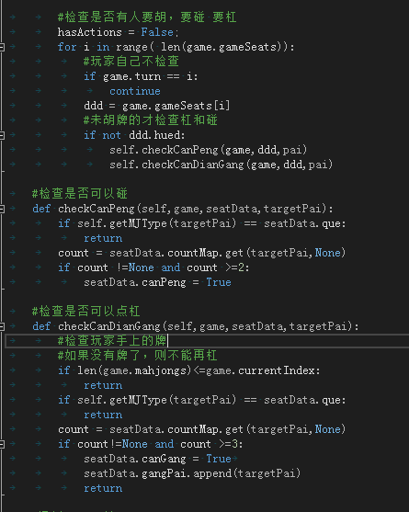
5.10 检测别的玩家对打出牌的胡操作及没操作的继续发牌
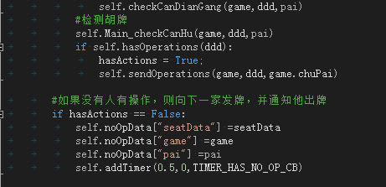
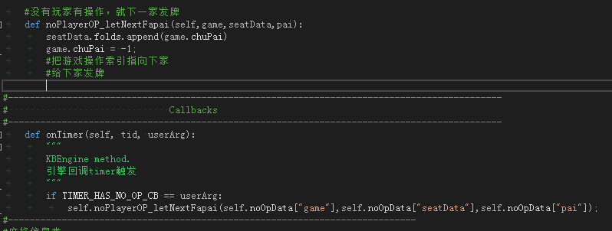
5.11 给下家发牌
